浅析人脸识别攻防之活体检测

**人脸识别技术的攻击破解与安全防护措施之间的关系就像是长矛与盾牌，双方一直在相互博弈。**

# ****一、背景概述****

随着人脸识别、人脸解锁、人脸支付等技术在金融、门禁、移动设备等领域中的广泛应用，人脸防伪/活体检测(Face Anti-Spoofing)技术在近年来得到了越来越多的关注。在大多数人的印象中，人脸识别技术就是让机器把人认出来。没错，用机器来认人，这正是人脸识别系统的最核心功能。然而，很多人不知道的是，一个可以正常工作的人脸识别系统，不仅能“认人”，还包括许多其他重要的技术，如活体检测技术。

说起活体检测，就不得不先提一下人脸识别。人脸识别(Face Recognition)是一种依据人的面部特征(如统计或几何特征等)，进行身份识别的一种生物识别技术，又称为面像识别、人像识别、面部识别等。我们通常所说的人脸识别是基于光学人脸图像的身份识别与验证的简称。人脸识别利用摄像机或摄像头采集含有人脸的图像或视频流，并自动在图像中检测和跟踪人脸，进而对检测到的人脸图像进行一系列计算和判断的相关应用操作。其技术上包括图像采集、特征提取、特征比对、身份的匹配和识别、特征模型训练等。简单来说，就是从图像中提取人脸中的特征，再通过特征的对比输出结果。

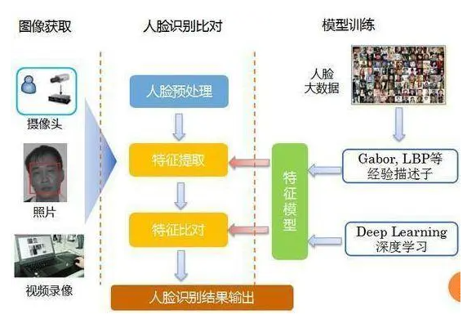

# ****二、欺诈之“矛”****

与指纹识别和虹膜识别相比，人脸识别因具有非侵扰、非接触、快速直观等特点而在生物识别技术中脱颖而出。但在实际使用场景中仍面临许多欺诈攻击手段，极易受到欺骗者使用照片、视频、模型面具等方式复制人脸进行欺诈攻击。

## ****1.照片攻击****

早期的人脸识别系统，基于当前拍摄的人脸照片与预先存储的人脸照片之间的比对，来进行身份验证。欺骗者可以使用被仿冒者的照片来进行恶意攻击(即照片攻击)，通过将照片放在图像采集设备前去欺骗人脸识别系统。

## ****2.视频回放攻击****

在对上述照片攻击进行研究的基础上，研究人员开始考虑通过检测面部动作运动预防照片攻击，比如眨眼、张嘴、摆头等。但是针对这些防范措施，欺骗者通过非法获取合法用户的脸部视频来欺骗人脸识别系统，采用非法录制的包含上述动作的视频或者使用合成视频来攻击系统，视频攻击包含真实人脸的许多特征，比如头部运动、表情变化、眼部运动和嘴部运动，相比照片攻击更具欺骗性。

## ****3.实体攻击****

实体攻击又称“模型攻击”，是通过抠图、合成等方式复制人脸，配合活体验证指令活动，模仿真人的眨眼、张嘴、头部运动等欺骗人脸识别系统。例如，通过将打印的高清照片按照一定弧度弯折，配合完成转头指令活动，或者将照片的眼部、嘴部图像抠掉，非本人的真人在后方配合眨眼、张嘴等。

更高级的方式则是通过伪造合法人员的三维立体模型，如合成3D建模图像或者制作3D仿真头套、面具进行欺骗。除了和视频攻击一样具有头部运动、表情变化、眼部运动和嘴部运动外，三维模型攻击还具备和真实人脸一样的深度信息，因此可突破某些基于二维平面运动模式的动作检测算法。

# ****三、活体检测之“盾”****

考虑到一旦虚假人脸攻击成功，极有可能对用户造成重大损失，因此势必需要开发可靠、高效的活体检测技术，来守护现有人脸识别系统的信息安全。

在生物识别系统中，为防止恶意者伪造和窃取他人的生物特征用于身份认证，生物识别系统需具有活体检测功能，即判断提交的生物特征是否来自有生命的个体。

一般生物特征的活体检测技术利用的是人们的生理特征，例如活体指纹检测可以基于手指的温度、排汗、导电性能等信息，活体人脸检测可以基于头部的移动、呼吸、红眼效应等信息，活体虹膜检测可以基于虹膜振颤特性、睫毛和眼皮的运动信息、瞳孔对可见光源强度的收缩扩张反应特性等。

随着人脸识别技术日趋成熟，商业化应用愈加广泛，然而人脸极易用照片、视频等方式进行复制,因此对合法用户人脸的假冒是人脸识别与认证系统安全的重要威胁。目前基于动态视频人脸检测、人脸眨眼、热红外与可见光人脸关联等领先业界的活体检测方法，已经取得了一定的进步。

## ****1. 动作活体检测****

动作活体检测又称“交互式活体检测”，是针对基于运动信息的活体检测方法，主要是通过检测人脸特定区域的运动来实现的。常见做法是在给定的人脸检测结果框内，依据运动区域中心坐标和人脸眼睛、嘴唇的坐标关键点、特征平均差异值、阈值比较结果等，确定人脸生理性运动是否符合指定动作集(包括眨眼、扬眉、闭眼、瞪眼、微笑等)。通常，用户在进行活体检测时，系统每次都从动作集中选择一种或若干种动作，随机指定完成动作的次数，要求用户在规定的时间内完成。

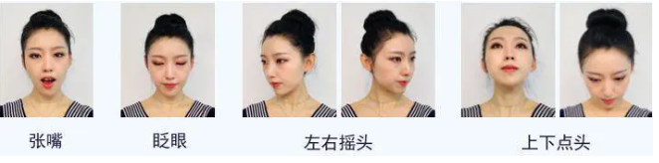

目前，人脸识别技术通行的活体检测技术一般采用指令动作配合的方式，如人脸左转、右转、张嘴、眨眼等，指令配合错误则认为是伪造欺骗。

人脸识别技术对于活体检测的研究仍然需要“时空”（时间和空间，是天诚盛业公司独创的概念）的突破。无论是通过摄像头拍摄真人还是照片，最终得到的都是一张二维图片，因此对于摄像头前是真人还是一张照片，目前的人脸识别技术难以判断。另外，人脸识别对于双胞胎、整容这类群体的识别也有待深入研究。人脸识别归根结底是按照人的判断标准，利用深度神经网络和计算机技术，从人脸图像中提取有效的识别特征进行身份判断。人通过肉眼都难以判断的情况下，以目前的技术和理论，还难以做出正确的识别。

## ****2.唇语活体检测****

在唇语识别的应用场景中，随机给定一组数字，要求用户在进行人脸识别时读出该组数字，系统会根据获取到的用户视频进行人脸提取，利用唇语定位技术定位出嘴唇位置后对影像进行剪辑，然后从嘴部帧序列中提取嘴部时空间特征，完成唇语识别的结果比对，若结果与随机产生的数字组相同，则认为用户通过活体检测。

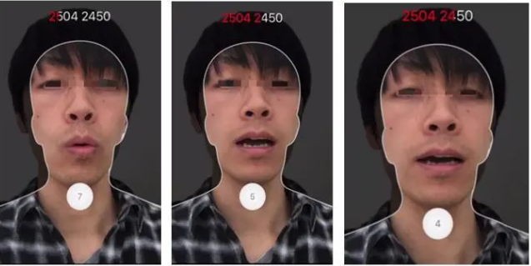

## ****3.静默活体检测****

相对于动态活体检测方法，静默活体检测是指识别用户不需要做任何动作，自然面对摄像头三四秒钟，就可以完成整个检测过程。由于真实人脸并不是绝对静止的，存在如眼皮眼球的律动、眨眼、嘴唇及周边面颊的伸缩等面部微表情，因此可通过此类特征反欺骗。

相比前面两种检测技术，静默活体不需要客户配合，适用于某些不方便做张嘴、点头、摇头等动作的特定场合。

## ****4.近红外活体检测****

不管是可见光还是红外光，其本质都是电磁波，我们最终看到的图像，与材质表面的反射特性有关。近红外活体检测是通过配置特殊的近红外摄像头，利用近红外成像原理进行活体检测。近红外摄像头对于手机屏幕等反光材质难以成像，因此可以防止重放类攻击(如视频或者照片攻击)。由于不同材质表面的反射差异，真实人脸肤质与非人脸材料也存在成像差异，因此可以杜绝面具、头套类型攻击。

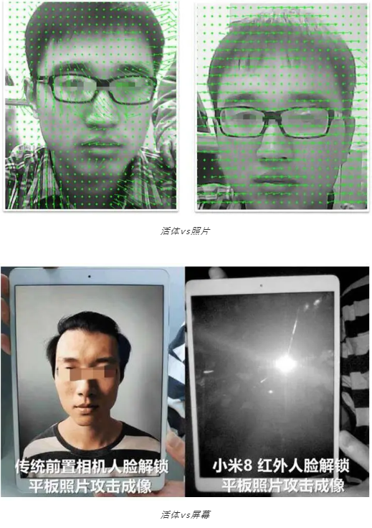

近红外人脸活体检测主要是基于光流法而实现。

近红外人脸活体检测无需指令配合，检测成功率较高。根据光流法，利用图像序列中的像素强度数据的时域变化和相关性来确定各自像素位置的“运动”，从图像序列中得到各个像素点的运行信息，采用高斯差分滤波器、LBP特征和支持向量机进行数据统计分析。同时，光流场对物体运动比较敏感，利用光流场可以统一检测眼球移动和眨眼。这种活体检测方式可以在用户无配合的情况下实现盲测。

由以上两张对比图可以看出，活体的光流特征，显示为不规则的向量特征，而照片的光流特征，则是规则有序的向量特征，以此即可区分活体和照片

## ****5.3D结构光活体检测****

3D结构光活体检测通过拍摄人脸得到相应的人脸区域的3D数据,并基于这些数据做进一步的分析, 最终判断出这个人脸是否来自活体

利用3D摄像头拍摄人脸,得到相应的人脸区域的3D数据,并基于这些数据做进一步的分析, 最终判断出这个人脸是来自活体还是非活体。这里非活体的来源是比较广泛的,包括手机和Pad等介质的照片和视频、各种打印的不同材质的照片（这里包含各种情形的弯曲、折叠、剪裁、挖洞等情形）等。

基于活体和非活体的3D人脸数据，选择最具有区分度的特征来训练分类器，利用训练好的分类器来区分活体和非活体。特征的选择是至关重要的，这里我们选择的特征既包含了全局的信息，也包含了局部的信息，这样的特征有利于算法的稳定性和鲁棒性。

下面是3D人脸检活原理的几个步骤：

首先，我们提取了活体和非活体人脸区域的256个特征点的三维信息，并对这些点之间的几何结构关系进行了初部的分析处理；

其次，我们提取了整个人脸区域的三维信息，并对相应的特征点做进一步的处理，再采用协调训练Co-training的方法训练了正负样本数据，之后利用得到的分类器进行了初分类；

最后，利用以上两个步骤所提取的特征点进行曲面的拟合来描述三维模型特征，然后根据曲面的曲率从深度图像中提取凸起区域，再对每个区域提取EGI特征，最后利用其球形相关度进行再分类识别。

## ****6.光线活体检测****

光线活体检测通过屏幕来发射不同颜色和强度的光线，投射到面部并由摄像头接收后，再用一系列算法处理，从包含光线信号的视频帧中分析并推导活体判断所需要的人脸深度信息和光验证码信息。深度信息用于活体分类判别，光验证码检查用于提升仿真头套、高精面具等模态攻击。检测过程中，用户无需交互参与，只需要短暂保持姿态。

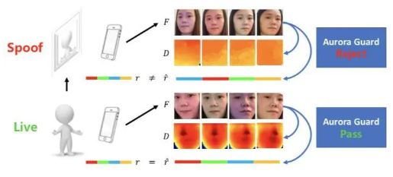

## ****7.其他检测技术****

除上述几种外，活体检测技术还包括纹理检测、背景分析等技术，主要采取提取图像、颜色等纹理信息反映人脸的基本特征,通过纹理特征信息的差异变化辨别真实人脸与伪装人脸，通常与其他活体检测算法配合使用：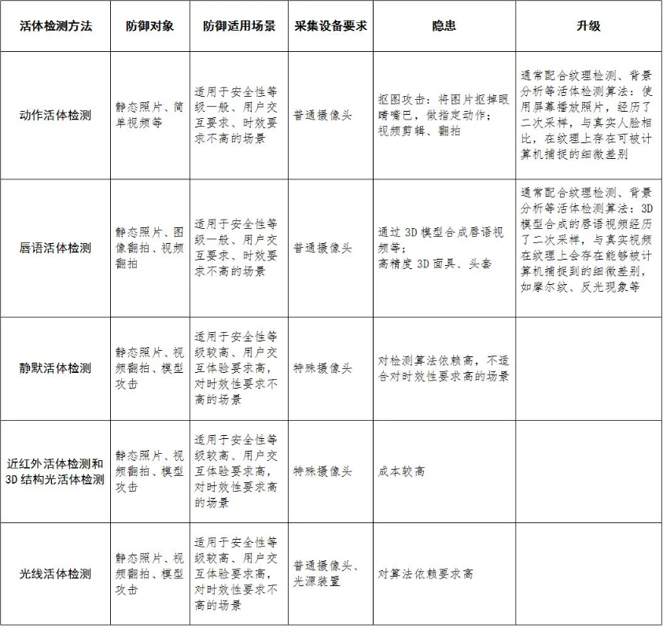

人脸识别技术的攻击破解与安全防护措施之间的关系就像是长矛与盾牌，双方一直在相互博弈。未来，随着仿真头套、全息投影、人脸跟踪等技术的发展，人脸识别攻击成本将大大降低，不法分子将更容易通过伪造人脸信息来攻击系统，这将促使活体检测技术在不断的防御战中提升技术水平和防护能力。

# 人脸静默活体检测

活体检测在人脸识别中的重要环节。以前的大多数方法都将面部防欺骗人脸活体检测作为监督学习问题来检测各种预定义的演示攻击，这种方法需要大规模的训练数据才能涵盖尽可能多的攻击。  
但是，训练好的模型很容易过度拟合几种常见的攻击，仍然容易受到看不见的攻击。为了克服这些问题，活体检测算法应该：

1. 学习 discriminative features，可以从预定义的攻击样本中泛化出没有见到的攻击样本；
2. 快速适应新的攻击类型。  
   本文总结了在静默活体检测领域中提出的最新方法，并将它们分为六大类。如下，并对每一类中经典的算法进行了介绍

1.Auxiliary supervision

1.1. rPPG

1.2. Depth

1.3. Temporal

1.4. fft

2.De-spoofing

3.Domain Generalization

4.Meta learning

5.NAS

## Auxiliary supervision

仅仅使用 binary classification 监督不够合理，因为也不能说明模型是否学习到真正的活体与攻击之间差异。因此，出现了 rPPG、Depth、Temporal、fft 等等监督。

论文标题：Learning Deep Models for Face Anti-Spoofing Binary or Auxiliary Supervision

论文来源：CVPR 2018

论文链接：https://arxiv.org/abs/1803.11097

本文探讨了辅助监督（auxiliary supervision）的重要性。这些辅助信息是基于我们关于真实人脸和欺诈面部之间关键差异的知识获得的，其中包括两个视角：空间和时间。其中空间就是图像的深度（face-depth），而时间就是使用时序 rPPG 信号作为辅助监督。

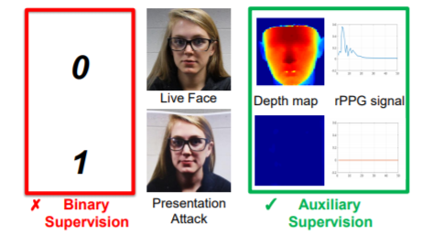

本文的三个主要贡献：

1. 建议利用新颖的辅助信息（即深度图和 rPPG）来监督 CNN 学习以改进泛化。
2. 提出了一种新颖的 CNN-RNN 架构，用于端到端学习深度图和 rPPG 信号
3. 发布了一个新的数据库：Spoof in the Wild Database（SiW）。

## What is rPPG?

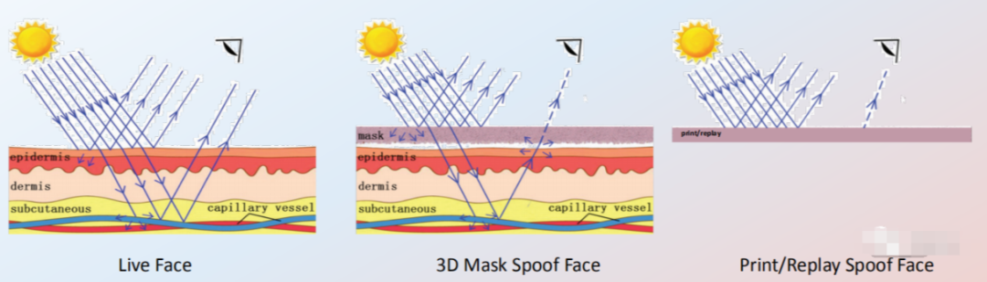

简单说就是发射光强度不一样。当一定波长的光束照射到指端皮肤表面时，光束将通过透射或反射方式传送到光电接收器，在此过程中由于受到指端皮肤肌肉和血液的吸收衰减作用，检测器检测到的光强度将减弱。  
如下图所示，如果是 live face，会有部分周围光穿过皮层到达血管，然后反射出来，故相机是能从人体皮肤检测到心跳；而对于 spoof face，由于材料不同，吸收及反射到相机的信息就很不同。

论文标题：Exploiting temporal and depth information for multi-frame face anti-spoofing

论文来源：CVPR 2018

论文链接：https://arxiv.org/abs/1811.05118  
以往关于活体的深度学习研究都提取了单帧的深度信息作为辅助监督。不同于这些方法，这篇文章提出了一种通过结合时序运动和单帧面部深度的时序深度度信息。具体的，光流引导特征模块（OFFB）和时序卷积单元（ConvGRU）分别用于提取短时和长时运动信息。

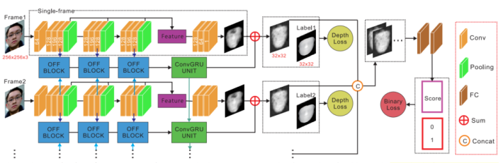

如图所示，输入是固定间隔内的连续帧。单帧框架部是为了提取不同层次的特征，输出单帧估计的面部深度。OFFB 使用连续两帧作为输入，计算短期运动特征。然后将最终的 OFFB 特性输入 ConvGRUs 以获得长期运动信息，输出单帧面部深度的残差。最后，整个网络由估计多帧深度的深度损失和二元损失进行监督。

论文标题：Deep Spatial Gradient and Temporal Depth Learning for Face Anti-spoofing

论文来源：CVPR 2020

论文链接：https://arxiv.org/abs/2003.08061

代码链接：https://github.com/clks-wzz/FAS-SGTD

本文提出了一种新的深度监督体系结构，利用残差空间梯度块（RSGB）捕获区分性细节，并通过时空传播模块（STPM）从单目帧序列有效地编码时空信息。具体细节参考原文。  
此外，本文还提出对比深度损失（CDL）。Euclidean Distance Loss（EDL）只是协助网络学习摄像机上的物体，只是对像素的逐一进行深度判断监督，而忽略相邻像素之间的深度差异。  
然而，物体的深度关系也很重要。因此，对比深度损失（CDL）以提供额外的强有力的监督。如下图，CDL 共有 8 个对比卷积核，其中紫色、黄色和白色片段分别表示 1、-1 和 0。

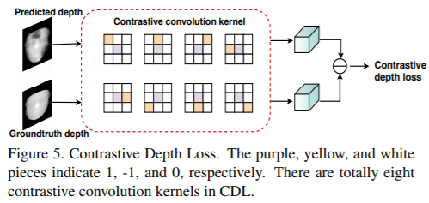

# De-spoofing

论文标题：Face De-Spoofing Anti-Spoofing via Noise Modeling

论文来源：ECCV 2018

论文链接：https://arxiv.org/abs/1807.09968

代码链接：https://github.com/yaojieliu/ECCV2018-FaceDeSpoofing

本文把欺诈检测问题定义为了新问题，将一张欺诈图片分为两部分，一部分是真图片，一部分是欺诈噪声，所以原问题就转化为了 de-X 问题。因为这个方向比较小众，就不做详细的介绍了。

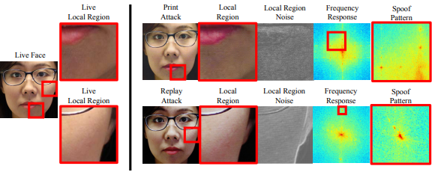

## Domain Generalization

一般的，在深度学习算法中, 通常假设训练样本和测试样本来自同一概率分布, 然后设计相应的模型和判别准则对待测试的样例的输出进行预测。  
但是实际上当前很多学习场景下训练样本的概率分布和测试样本的概率分布是不同的，而活体检测也正是如此，由于目标域和源域是具有不同的概率分布的，如果在训练过程中我们无法获得目标域的任何信息就代表着训练出的分类器可能无法在目标域上取得良好的表现。  
而且在现实应用中，目标域往往出现一些不可知的 case，在这种背景下，domain generalization 应运而生。

论文标题：Multi-adversarial Discriminative Deep Domain Generalization for Face Presentation Attack Detection

论文来源：CVPR 2019

论文链接：https://openaccess.thecvf.com/content_CVPR_2019/papers/Shao_Multi-Adversarial_Discriminative_Deep_Domain_Generalization_for_Face_Presentation_Attack_Detection_CVPR_2019_paper.pdf

代码链接：https://github.com/rshaojimmy/CVPR2019-MADDoG

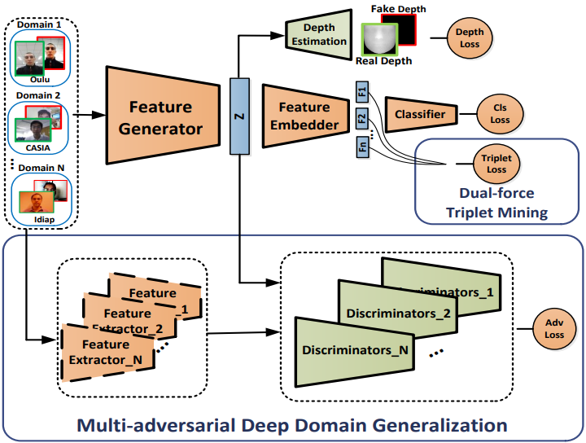

本文重点研究如何提高人脸反欺骗方法的泛化能力。主要流程如下：  
1. Multi-adversarial：先在不同 domain 数据集下训练得到各自 domain 的模型，然后通过各个 domain 训练好网络来提特征，用于训练特征生成器和 domain 的判别器，直到生成器输出的特征能成功骗过各个 domian 的判别器，就算学到了 generalized feature space 的表达了。  
2. Dual-force Triplet Mining：除了同一个 domain 下的 triplet loss，还设计了 domain 间的 triplet loss，即对于每个 subject 希望其 cross-domain 的 postive 距离要小于 cross-domian 的 negative  
3. Auxiliary Face Depth：还增加了预测 depth 的 task，以增强可判别性。

论文标题：Deep Transfer Across Domains for Face Anti-spoofing

论文链接：https://arxiv.org/abs/1901.05633

文中指出目前方法通用性差的主要原因是欺骗设备中材料的多样性，新环境的背景/光照条件会使真实人脸和欺骗攻击有所不同、以及有限的数据集。在本文中提出了一个网络结构，利用目标域中的稀疏标记数据来学习跨域不变的特征，从而实现人脸反欺骗。

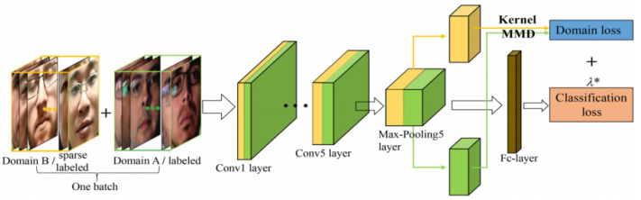

如上图所示，其中每个 batch 包含一半源图像和一半目标图像，最后一个池层输出的两个域的特征用于计算分布距离，计算使用 kernel based MMD，最后的损失函数是分类损失和 domain 损失组成组成。

## Meta learning

当遇到新的应用场景，面对中训练样本分布外的攻击类型时，数据驱动的模型往往会产生不可预测的结果。如果要调整活体检测模型以适应新的攻击，就需要收集足够的样本进行训练，然而收集有标签的数据的成本是昂贵的。因此，对于 anti spoofing 这类问题，data-driven 这条路很被动，而且很难看到头。

论文标题：Regularized Fine-grained Meta Face Anti-spoofing

论文来源：AAAI 2020

论文链接：https://arxiv.org/abs/1911.10771

代码链接：https://github.com/rshaojimmy/AAAI2020-RFMetaFAS  
如果我们将现有的元学习算法直接应用于人脸反欺骗任务，会由于以下两个问题而降低性能：  
1. 人脸反欺骗模型仅具有二进制类监督，会出现泛化效果差。如下图（a）所示，如果仅在二元类别标签的监督下，将常见的元学习算法应用于面部反欺骗，则 meta train 和 meta test 的学习方向将是有偏见的，这使得 meta learning 难以训练并最终找到广义的学习方向。

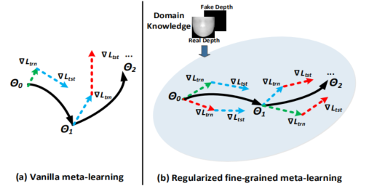

2. 对于 domain generalization 方法的 meta learning，其在每次元学习迭代中将多个源域粗略地划分为两组 meta train 和 meta test。因此，在每次迭代中仅模拟了单个 domain shift，这对于人脸反欺骗任务是效果较差的。  
为了解决上述两个问题，如下图所示，本文提出了一种新颖的正则化细粒度元学习框架。  
对于第一个问题，与二元类别标签相比，特定于面部反欺骗任务的领域知识可以提供更通用的区分信息。因此，将人脸反欺骗领域知识作为正则化方法纳入特征学习过程中，这样，这种正则化元学习可以针对脸部反欺骗任务，在元训练和元测试中专注于更协调，更通用的学习方向。  
对于第二个问题，提出的框架采用了如上图（b）所示的细粒度学习策略。该策略将源域划分为多个元训练域和元测试域，并在每次迭代中在它们之间的每对之间共同进行元学习。这样，可以同时模拟多 domain shift，因此可以在元学习中利用更丰富的域移位信息来训练广义的面部反欺骗模型。

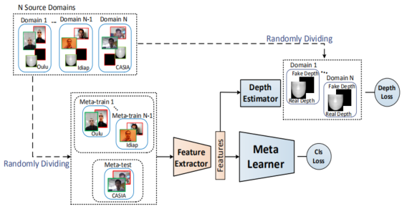

这篇文章的网络由特征抽取器、元学习器和深度估计器组成。在 Meta-Train 过程中，我们从 N 个训练集中随机选择 N-1 个，使用 binary loss 进行训练，使用了深度监督加强对模型的监督。剩余的一个训练集用于 Meta-Test，Meta-Optimization 过程就是对上述 meta-train and meta-test 中的 model 进行更新。

论文标题：Learning Meta Model for Zero-Shot and Few-shot Face Anti-spoofing

论文来源：AAAI 2020

论文链接：https://arxiv.org/abs/1904.12490  
这篇文章将 FAS 做为一个 Zero-shot 和 Few-shot 的学习问题。本文的主要贡献有：  
1. 首先将 FAS 定义为一个 zero- and few-shot 的问题。  
2. 为了解决 zero- and few-shot FAS 问题，提出一种新的基于元学习的方法：自适应内更新元面孔反欺骗（AIM-FAS）  
3. 我们提出了三个新颖的 zero- and few-shot FAS 基准点，以验证 AIM-FAS 的有效性。  
4. 进行了全面的实验，以表明 AIM-FAS 在零和几乎没有反欺骗基准。  
Zero-shot learning 旨在学习一般的区别特征，这些特征对可以从已知的假脸中检测未知的新假脸。Few-shot learning 旨在快速适应反欺骗模式，通过学习预先定义的假脸和收集到的少量新攻击的样本。  
具体来说，在 zero- or few-shot FAS 任务，meta-learner 的一次训练迭代包括两个阶段。元学习者使用 supper set 更新其权重，然后在 query set 上测试更新后的元学习者，得到元学习者的学习成绩和损失。最后，我们用元学习优化元学习者损失。

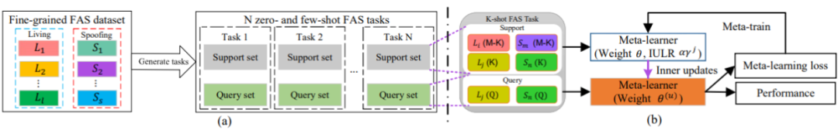

## NAS

论文标题：Searching Central Difference Convolutional Networks for Face Anti-Spoofifing

论文来源：CVPR 2020

论文链接：https://arxiv.org/abs/2003.04092  
首先，这篇文章提出了一部新颖的卷积算子——Central Difference Convolution（CDC，中心差分）卷积，其擅长描述细粒度信息。如下图所示，CDC 更可能提取 intrinsic spoofing patterns（例如，伪影）。

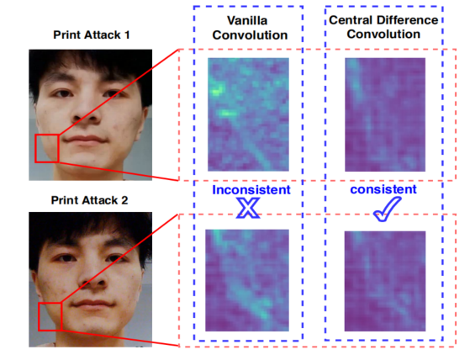

其实，使用了 NAS 方法搜索出了 CDCN++，以及设计了多尺度注意融合模块（MAFM），以有效地聚集了多层次 CDC 特征。  
如下所示，搜索空间包括了各种参数形式的 CDC，skip-connet 和 none，采用的是 Differentiable NAS 方法，也就是一个“双层”优化的问题。

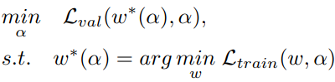

其中， 是 alpha 架构的参数，w 是 alpha对应的模型权重。alpha 利用 validation data 来进行更新，w 利用 training data 来进行更新。

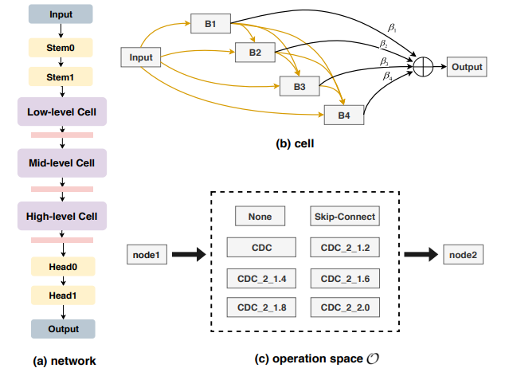

在一个特定的 CDC 搜索空间内，利用神经网络结构搜索（NAS）来发现用于深度监督人脸防欺骗任务的框架级网络

# 3D人脸识别与检测技术

常见的人脸识别技术基于二维平面图像进行，也称“2D人脸识别”。

二维人脸图像采集设备一般为智能交互设备上的单目摄像头（对应一个摄像头），假设采集的人脸处于空间正方体中央，则单目摄像头仅能采集到一个横截剖面的平面图像，对于五官在空间中立体凹凸特点无法直接采集。

对于广泛应用的2D人脸识别技术，为了防范使用时带来的安全隐患，业界已最大程度地在人脸采集智能交互设备上增加多种不同类型的活体检测技术，以提高人脸识别安全性。

如今普遍应用于2D人脸识别的活体检测技术见下图

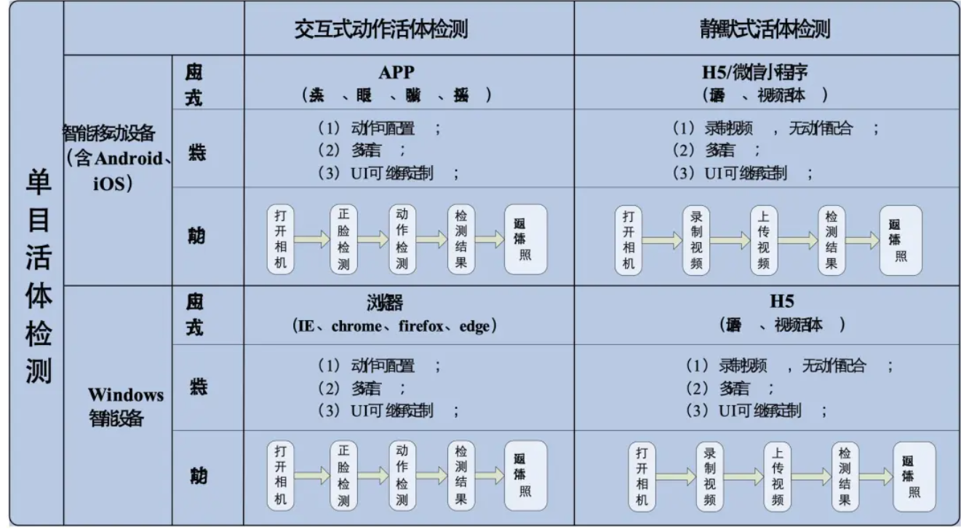

尽管在智能交互设备信息采集端增加了以上多种类型活体检测及数据保护，但2D人脸识别依然存在仿冒/假体人脸攻击风险、相似人脸易导致误识率较高、光照及遮挡极易影响人脸识别精度等问题。

为了进一步提高人脸识别技术的安全性及可靠性，三维人脸识别技术越来越被业界广泛研究及应用。

三维人脸识别也称“3D人脸识别”，通过三维结构光采集设备可在二维人脸图像识别基础上多采集一维人脸的深度信息，通过三维成像原理可将眼睛、鼻子、嘴巴、耳朵等在空间中的立体信息以点云/曲面拟合还原为人脸三维形态。

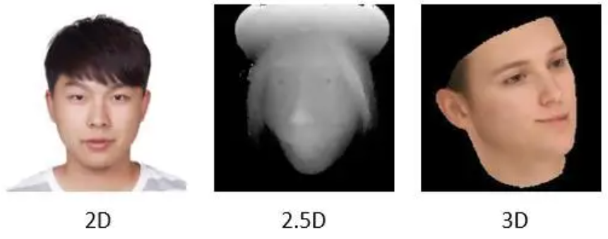

人脸三维成像主要通过模拟人的双眼（双目视觉）看到三维空间物体的方式来成像，**主流的人脸三维成像主要通过结构光双目设备采集人脸信息，结构光采集设备一般由光源投射器（granting）和成像设备（CCD/CMOS）组成**。光源投射器将已知编码的结构光投射在人脸表面，成像设备记录人脸的像素点，因结构光设备在出厂前已进行严格的参数标定，可通过已知物点世界坐标及图像坐标等参数，利用三角测量原理，精准计算出人脸每一个点在空间中的位置信息

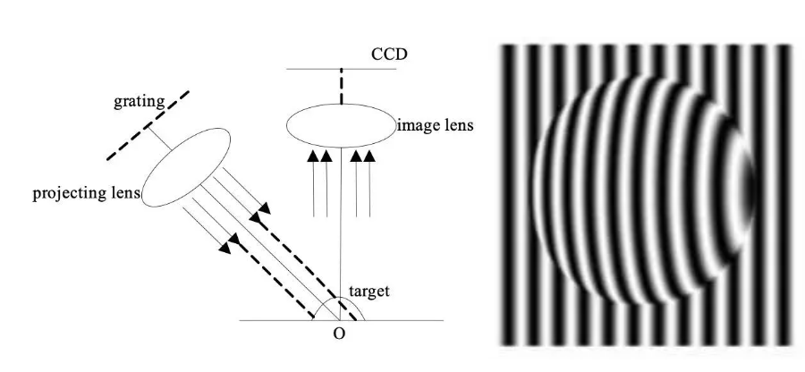

上图是最简单的结构光三维成像模型，假定一个正弦光栅投影到漫反射物体表面时，CCD成像系统获取到变形光栅可表示为：



R(x,y)是物体表面不均匀的反射率，即光学影像，包括物体表面灰度及色度信息，C表示均匀投影光强，相位函数ø(x,y)表示条纹相位。标定时，假定漫反射物体是一个标准平面（参考平面），条纹相位具有线性分布特点：

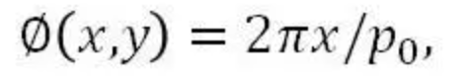

ро是在参考平面上条纹的周期，当漫反射物体是一个分布为h(x,y)的三维表面时，增加了由高度引起的附加相位调制：

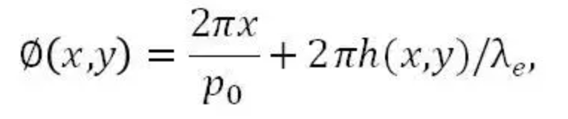

λe为等效波长，一个等效波长正好等于引起2π相位变化量的高度变化。这时，从成像系统获取的变形光栅可表示为：



由于物体表面高度变化引起条纹相位变化，导致观察到变形条纹。通过相移计算很容易从多帧相移条纹中分离出ø(x,y)，从而重建h(x,y)分布，也可以从条纹调制分离出R(x,y)，以此获得三维物体的光学影像，通过傅氏变换即可从单帧变形图像中分离出包含三维物体空间信息的数字图像（包括三维形貌、深度、颜色等信息）。

随着智能设备日渐成熟，三维人脸已经能够通过多种方式进行采集，常见三维人脸采集技术分类及特点见下表

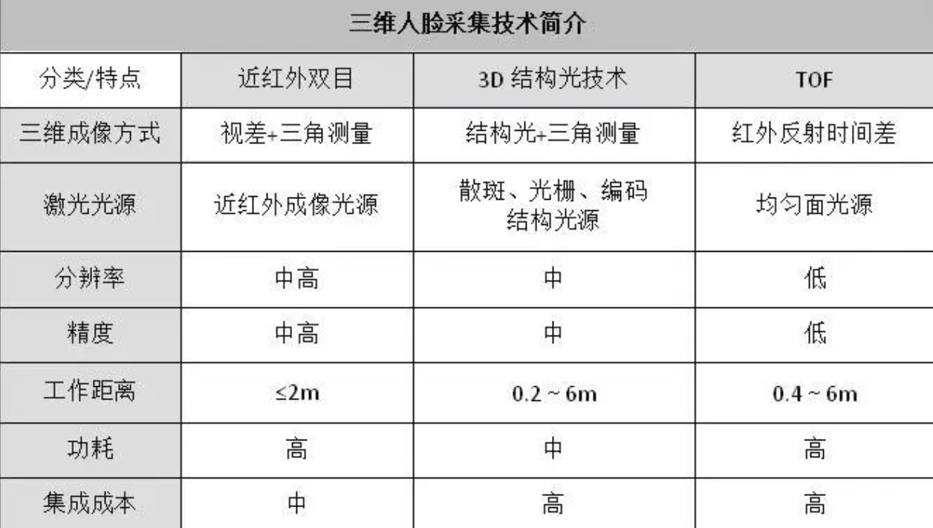

本文所关注的3D结构光三维成像可细分为散斑结构光、光栅结构光和编码结构光三种

其中，散斑结构光由VCSEL(垂直共振腔面射型激光)、光学准直镜(Collimation lens)、光学衍射器件DOE组成。VCSEL投射出的散斑结与传感器不同距离的三维物体上投射出散斑之间具有视差偏移，根据视差偏移和三角测量即可求解三维物体到传感器之间的深度信息，成像核心是(Dot Pattern) 匹配随机点阵

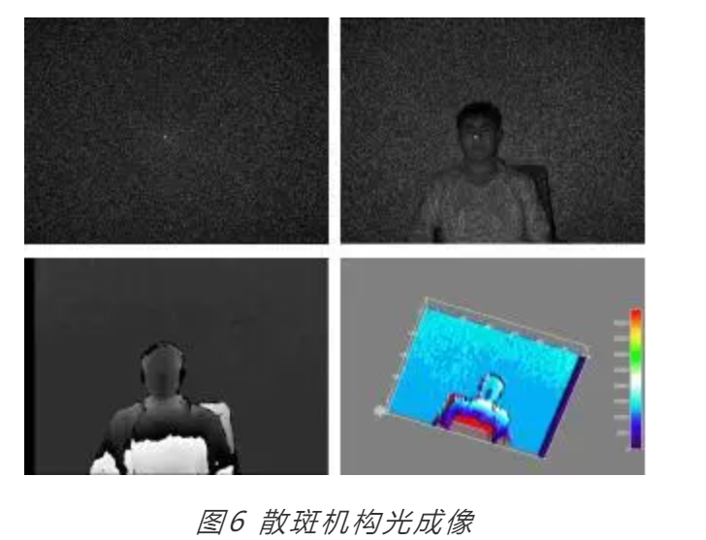

光栅结构光由Projector(投射出调制正弦条纹的结构光投射器)和成像设备（CCD/CMOS）组成。调制光投射在空间中的三维物体时，CCD/CMOS成像时，物体表面的深度变化会造成光栅条纹按调制方式扭曲；通过光的相位（四步相移法）计算出物体与参考平面的相位差，然后通过相位点匹配就可以求出视差信息。

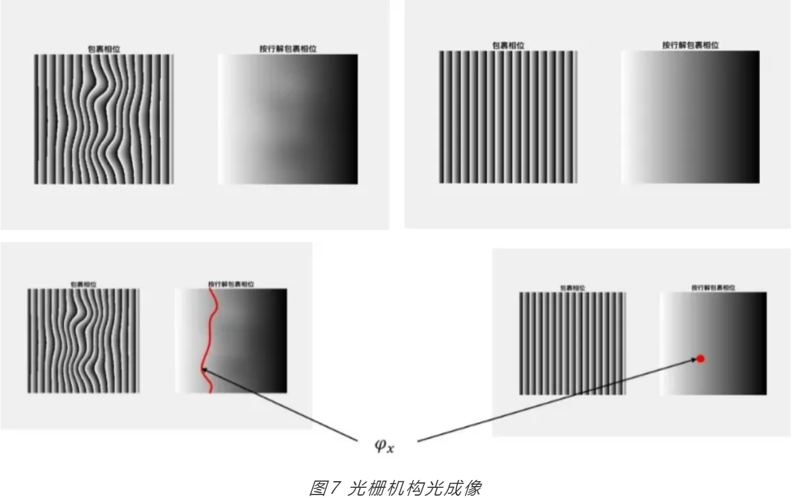

编码结构光成像由一个Projecter(投射出经过设计和编码的光斑投射器)和成像设备(CCD/CMOS)组成,光斑的编码方式主要有直接编码、时分复用编码、空分复用编码三种方式。通过识别图像特定像素点的编码特征匹配求得视差，与散斑结构光原理一样，最后利用三角测量原理求解空间点的深度信息

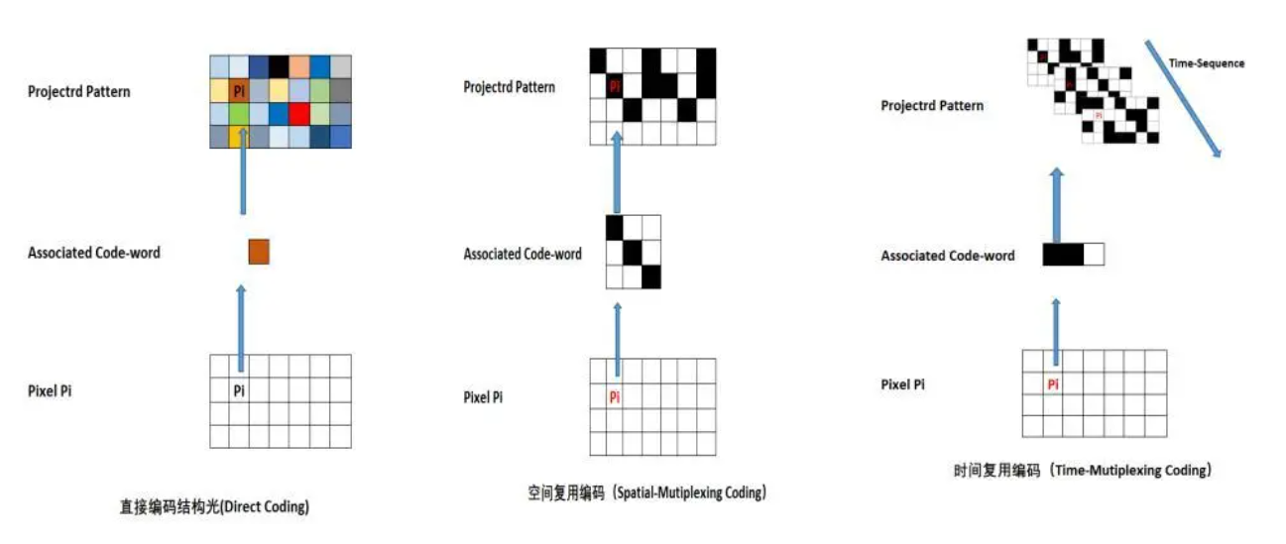

从一个完整的人脸识别流程上进行区分，2D人脸识别与3D人脸识别之间每一个环节都有本质区别

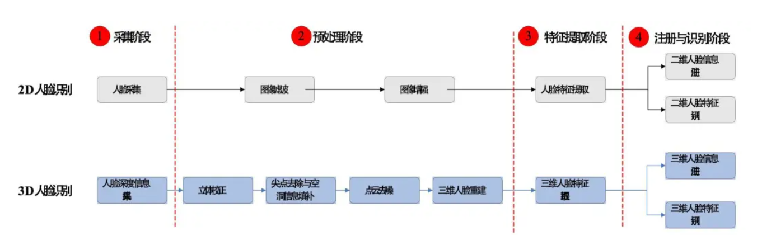

如图9所示，预处理及特征提取取决于底层的核心算法，如果把第二阶段及第三阶段底层算法看作黑盒，则2D与3D人脸识别之间最易感知的应该是采集阶段与最后的注册与识别阶段（见表2）。

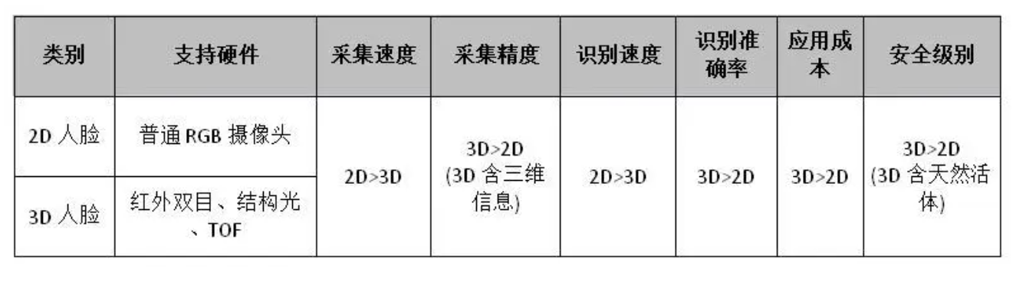

3D结构光人脸相较于2D人脸虽然需要特殊设备支撑，但在技术应用上具有更高采集精度和识别准确率，在安全等级上远高于现有2D人脸识别技术，其主要应用有以下两个方向：

**3D人脸活检**

3D结构光人脸活检与近红外双目活检类似，但相比近红外双目，3D结构光设备可以直接获取三通道类型图像数据，如可见光人脸图、近红外人脸图、人脸深度图。其中，深度图像包含了人脸区域三维信息，具有更高的活体防攻击能力，且因人脸特殊反射，3D结构光能够准确区分真人面部立体特征与平面图像、视频、硅胶、塑料头模等的区别，进一步提升人脸识别技术安全性

**3D人脸识别**

3D结构光设备获取三维人脸信息，通过预处理对三维人脸信息进行表达，可以采用曲率、UV-Map、CNN的方式，在提取特征之后可基于人脸进行多种识别分析，如身份识别、表情分析、性别分类、年龄分类等，一个简单的3D人脸识别框架

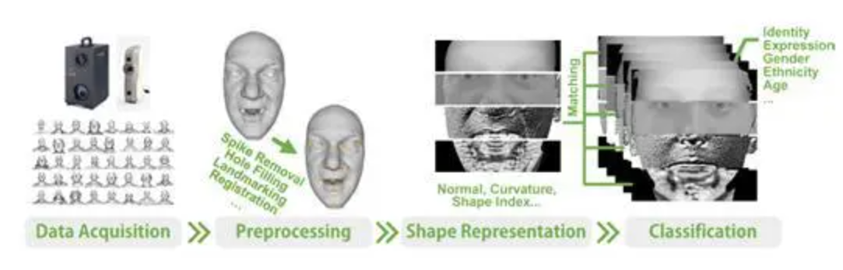

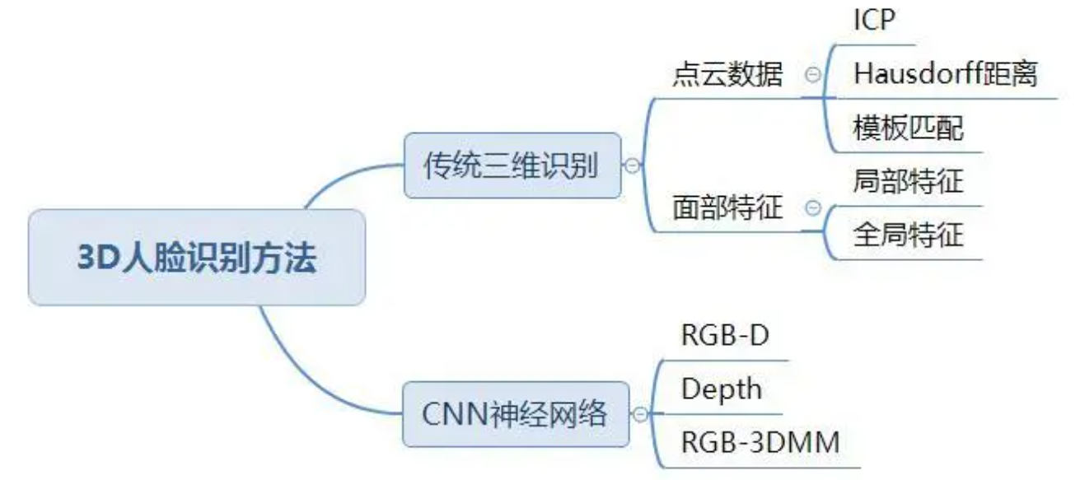

早期，3D人脸识别基本采用手工标注特征级分类度量方式进行人脸识别，随着深度学习技术逐渐成熟，可通过数据采集进行3D人脸识别模型训练。3D人脸识别方法：

3D人脸识别相较2D识别是更准确更安全的，但截至目前仍未大范围进行商用，主要原因在于：

3D人脸识别率及效率尚未完成达到商用水平（以2D人脸识别十万分之一误识率下识别率99%为参照）；

因精度及成本等原因，智能设备尚未全面覆盖支持3D人脸数据采集；

3D人脸数据缺乏，暂无法使用大规模数据训练出高效识别模型，且基于2D人脸识别现状，3D人脸识别算法普及时也需考虑兼容/支持2D人脸识别服务。

# 平台化银行业务基于视频的活体检测活体检测

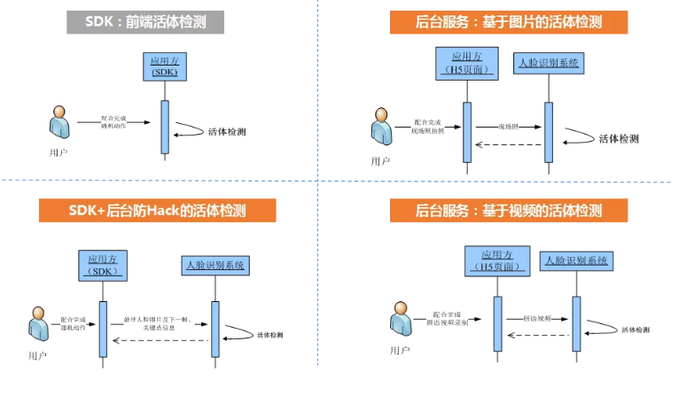

活体检测技术，在实现方式上可分为三种：硬件、软件及后台服务。

## 硬件设备防风险

硬件设备通常包括红外双目摄像头、结构光摄像头等。

红外双目摄像头存在两个通道：可见光通道，用于判断人脸区域的人脸形状、肤色等是否异常；红外光通道，用于判断红外人脸图片的纹理是否异常。在拍摄影像时，摄像头对前方一定距离范围内的人脸进行检测，并通过深度学习模型分析可见光、红外光通道的人脸图片，区分真人和攻击性道具。红外双目是目前安全性最高的手段。

结构光设备提供额外的深度图，能够准确反馈人脸区域的三维空间特征。投影设备通过发射光线到被测物体上，摄像机拍摄在被测物体上形成的三维光图形，拍摄的图像经采集处理获得被测物体表面数据。结构光摄像头通过人脸表面反射光线方式确定深度信息，验证采集到的是否为立体人像，能够防止平面照片、不同弯曲程度的照片等攻击方式。目前最常见的3D结构光摄像头应用领域是在手机上，用户通过Face ID实现人脸识别解锁。

## 前端控件为主体

前端控件主要提供三种功能：姿态调整、活体检测、人脸采集。

姿态调整功能通过根据拍照情况给出相应提示，检测用户现场环境，确认面部光照、人脸角度、是否戴墨镜等情况，目前准备阶段支持对戴墨镜、侧脸、过暗、过亮等提示。姿态调整可以保证人脸完整，通过前端功能提示客户调整姿态，避免人脸缺失、成像不完整。

活体检测主要为六个随机动作，分别为张嘴、眨眼、左转头、右转头、低头、抬头，算法通过判断动作是否正确来判断是否是活人，能够有效杜绝用户的攻击行为，比如是否为面具、照片、视频攻击等。随机动作是最常用的一种活体检测方式。

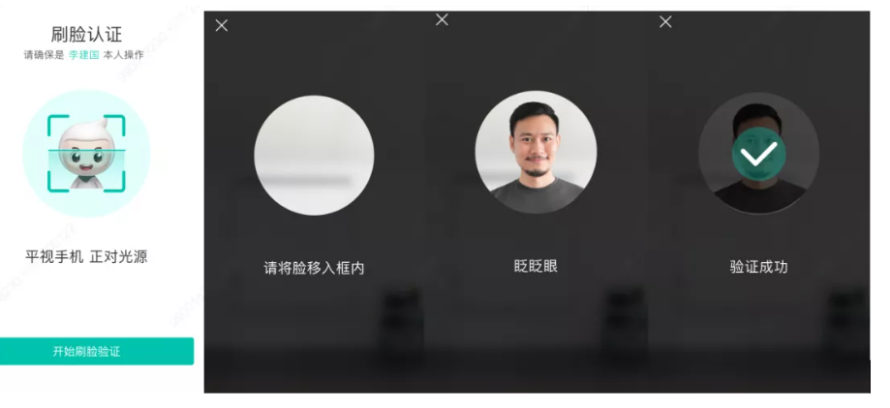

人脸采集的主要功能是获取最佳人脸，采集过程会返回每一帧图片的质量分数，应用通过返回的分数判断是否达到内部设定的质量分阈值，从而抓取人脸。最佳人脸的获取实现对照片质量的筛选，有效提高后台通过率，减少对人脸识别系统的无效调用次数。

## 后台接口补短板

基于H5开发的页面，H5本身技术限制，没有提供api调用底层资源的能力，无法运行算法，而且要适配各种机型，无法提供sdk方式，目前的解决方案是通过前端采集-后端分析-结果返回前端方式。

基于静态图片的活体检测，是基于单帧图像的算法，以视频中的各单帧图像为单位，分析图像的内容，根据图像的颜色和纹理特征，判断图像中的人脸是否存在照片、视频或面具等攻击方式。通过图片本身的属性（如是否截图、是否拍照的照片、是否手机展示、有无手机边框、有无屏幕反光），来判断是否是活体；不过对于正常拍照的图片，如果上传的话还是会被认为是活体的，因此是几种活体检测方式中安全等级最低的。应用方在应用时需要禁用照片上传功能。

基于视频的活体检测主要功能，是通过给定随机的数字序列并录制用户朗读数字的视频，基于递归神经网络分析视频提取视频中读出的数字，判断给出的数字与提取的数字是否相同来判定用户是否为活体。基于视频的活体检测安全性相较基于静态图片的活体检测方式较高，但由于需要涉及前后端的视频交互，因此需要考虑带宽。应用方在应用时需要压缩视频大小并且控制录制时长。

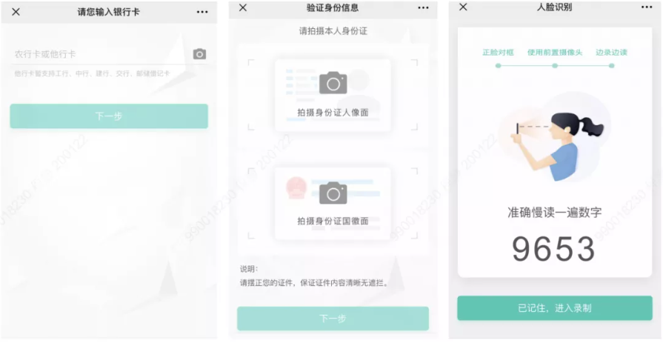

动作活体检测通过SDK实现，如果前端提前录制视频，仅依靠前端SDK随机动作是无法抵御视频攻击的。因此除前端SDK功能外，还需提供检测到用户动作后，向后端发送图片和关键点信息。通过安全手段的加强，进一步判断是否为活体。

前端传入的判断信息包括最佳人脸原图及最佳人脸下一帧，关键点信息包括关键点、关键点得分、头部角度等。由后端经关键点信息判断后，返回活体检测判断结果。判断依据与基于图片的活体检测方法类似，通过检测图像中的人脸例如是不是用手机展示的、有没有手机边框、有没有屏幕反光进行判断。由于前端已通过动作活体控制，后端又增加了防Hack检测，因此要比单纯使用动作活体的方式更安全。

针对以上几种活体检测方式，适用场景及安全等级总结如下：基于硬件设备的活体检测方式是无需用户配合，也是最安全的；基于用户动作的活体检测方式需要用户配合，是应用最广泛的；基于图片和视频的活体检测是对以上活体检测方式的补充，适用于H5端应用。

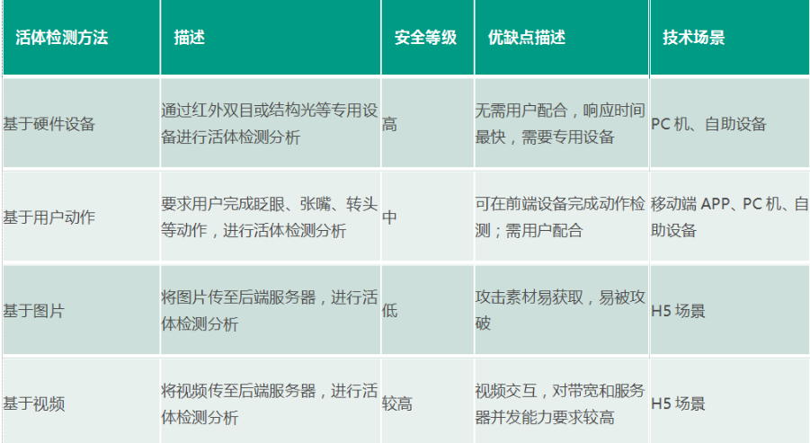

# 活体检测Face Anti-spoofing前世今生

### 什么是活体检测？

判断捕捉到的人脸是真实人脸，还是伪造的人脸攻击（如：彩色纸张打印人脸图，电子设备屏幕中的人脸数字图像 以及 面具 等）

### 为什么需要活体检测？

在金融支付，门禁等应用场景，活体检测一般是嵌套在人脸检测与人脸识别or验证中的模块，用来验证是否用户真实本人

### 活体检测对应的计算机视觉问题

就是分类问题，可看成二分类（真 or 假）；也可看成多分类（真人，纸张攻击，屏幕攻击，面具攻击）

## Anti-spoofing 1.0 时代

从早期 handcrafted 特征的传统方法说起，目标很明确，就是找到活体与非活体攻击的difference，然后根据这些差异来设计特征，最后送给分类器去决策。那么问题来了，活体与非活体有哪些差异？

1. 颜色纹理
2. 非刚性运动变形
3. 材料 （皮肤，纸质，镜面）
4. 图像or视频质量

所以这段时期的文章都是很有针对性地设计特征，列举几篇比较重要的：

[1] Image Distortion Analysis, 2015

如下图，单帧输入的方法，设计了 镜面反射+图像质量失真+颜色 等统计量特征，合并后直接送SVM进行二分类。

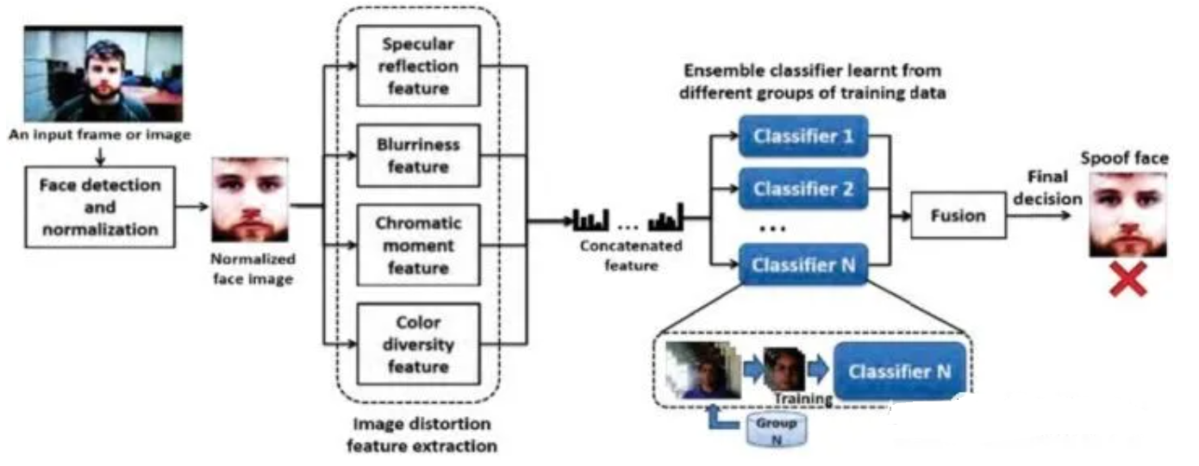

Cons: 对于高清彩色打印的纸张 or 高清录制视频，质量失真不严重时，难区分开

[2] Colour Texture, 2016

Oulu CMVS组的产物，算是传统方法中的战斗机，特别简洁实用，Matlab代码（课题组官网有），很适合搞成C++部署到门禁系统。

原理：活体与非活体，在RGB空间里比较难区分，但在其他颜色空间里的纹理有明显差异

算法：HSV空间人脸多级LBP特征 + YCbCr空间人脸LPQ特征  （后在17年的paper拓展成SURF特征）

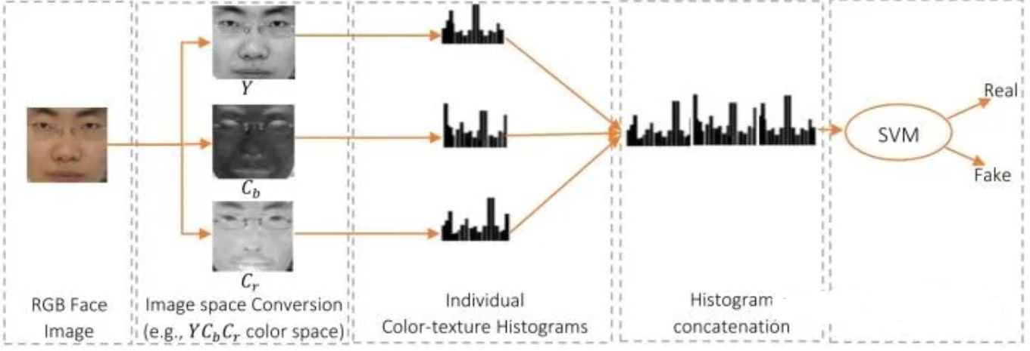

Pros: 算法简洁高效易部署；也证明了活体与非活体在HSV等其他空间也是 discriminative，故后续深度学习方法有将HSV等channel也作为输入来提升性能。

------------------------------------------------------------------------------

补：

LBP局部二值模式：首先是用来做图像局部特征比较的，传统的LBP方法，首先通过阈值来标记中心点像素与其邻域像素之间的差别。LBP是人脸识别中经常使用的一种方法。最早的LBP算子是定义在3*3的邻域上的。它使用中心像素值来计算8的邻域像素。然后在乘以领域的权值得到结果。//LTP局部三值模式，增加了-1，差在一定范围内是0，大于1，小于-1

LPQ局部相位量化：是纹理分析工具。提取的纹理具有模糊不变性。该方法认为观察到的图像是原始图像经过一个模糊过程后得到的图像，即g(x)= f(x)×h(x)，g(x)为观察到的图像，f(x)为原始图像，h(x)为模糊函数。上式的傅里叶变换为：G(u)=F(u)H(u)，其中G(u)F(u)H(u)分别为g(x)f(x)h(x)的傅里叶变换。

HOG：方向梯度直方图（Histogram of Oriented Gradient, HOG）特征是一种在计算机视觉和图像处理中用来进行物体检测的特征描述子。HOG特征通过计算和统计图像局部区域的梯度方向直方图来构成特征。（在一副图像中，局部目标的表象和形状能够被梯度或边缘的方向密度分布很好地描述。其本质为：梯度的统计信息，而梯度主要存在于边缘的地方。）实现：首先将图像分成小的连通区域，这些连通区域被叫做细胞单元。然后采集细胞单元中各像素点的梯度的或边缘的方向直方图。最后把这些直方图组合起来，就可以构成特征描述符。

HSV/HSI空间：色调（H），饱和度（S），明度（V）

YCbCr空间：YCbCr其中Y是指亮度分量，Cb指蓝色色度分量，而Cr指红色色度分量。

SURF特征：Speeded Up Robust Features加速稳健特征，用来克服SIFT （一种特征检测方法）计算量比较大，运行速度比较慢的缺点

LBP-TOP动态纹理：local binary patterns from three orthogonal planes, 这里的three orthogonal planes 指的就是三个正交平面。单张的图像只有X, Y两个方向，而一个视频或者图像序列除了X,Y 方向之外，还有一个沿着时间轴 T 的方向， 而 X-Y, X-T 和 Y-T 三个方向是相互正交的。一个图像序列，给出三个正交平面的纹理图，X-Y 就是我们正常看到的图像，X-T 是每一行沿着时间轴扫描而过的纹理，Y-T 是每一列沿着时间轴扫描而过的图像，简单来说，我们可以在这三个平面都提取 LBP 特征，然后把三个平面的 LBP 特征连接起来，就是 LBP-TOP。

HOOF Histogram of Oriented Optical Flow 方向光流直方图：提出来时是为了做运动识别的，因为之前的运动识别都是线性动态系统，提取的特征属于欧几里得几何学，很容易受背景和图像的尺寸影响，而直方图却不属于欧几里得几何。

改进的第一步，按照下图来决定光流的方向,作者将周角分为4部分，按照上图分就会让光流免受水平运动方向的影响，而且无论是人远离镜头还是靠近镜头，都不会受影响。作者在后文还补充道在将周角分为32部分之后识别效果最好。在光流的方向进行统一后，将光流幅值归一化，这样就不会受噪声的影响。最后就能得到以光流为导向的直方图。

DMD dynamic mode decomposition 动态模态分解：一种降维算法，对于一组时空耦合的数据，DMD能够便捷的提取出空域分量对应的时域的变化过程（模式），这种模式都与固定的振荡频率和衰减/增长率相关。

motion magnification 运动放大：将视频中对应位置的运动进行放大，简单理解的话，就是找到时间段内的运动矢量，进行放大，然后权值叠加回去。

因为很多自然界或者生物的 subtle behaviour 不易被肉眼察觉（如飞机翼的震动，受风影响摇晃的建筑，生物皮肤变化等等），这些微变化只有通过运动放大，才能更好地被机器或者人类来做后续的视频视觉任务。

[3]  Motion mag.-HOOF + LBP-TOP, 2014

[4]  DMD + LBP, 2015

前面说的都是单帧方法，这两篇文章输入的是连续多帧人脸图；

主要通过捕获活体与非活体微动作之间的差异来设计特征。

一个是先通过运动放大来增强脸部微动作，然后提取方向光流直方图HOOF+ 动态纹理LBP-TOP 特征；一个是通过动态模式分解DMD，得到最大运动能量的子空间图，再分析纹理。

PS：这个 motion magnification 的预处理很差劲，加入了很多其他频段噪声（18年新出了一篇用 Deep learning 来搞 Motion mag. 看起来效果挺好，可以尝试用那个来做运动增强，再来光流orDMD）

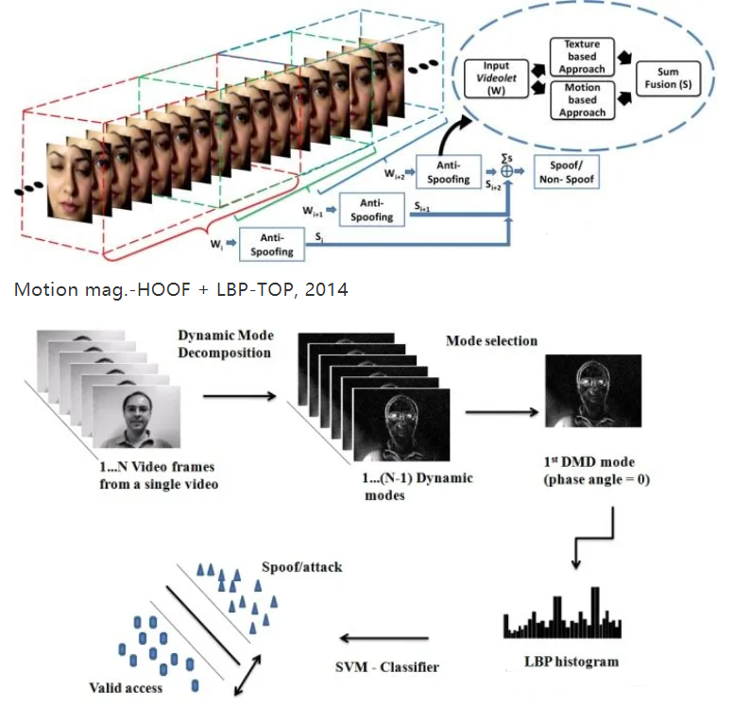

Cons: 基于Motion的方法，对于 仿人脸wrapped纸张抖动？和 视频攻击，效果不好；因为它假定了活体与非活体之间的非刚性运动？有明显的区别，但其实这种微动作挺难描述与学习~

[5]  Pulse + texture, 2016

第一个将 remote pluse ？应用到活体检测中，多帧输入

（交代下背景：在CVPR2014，当时 Xiaobai Li 已经提出了从人脸视频里测量心率的方法）

算法流程：

1. 通过 pluse 在频域上分布不同先区分 活体 or 照片攻击 （因为照片中的人脸提取的心率分布不同）

2. 若判别1结果是活体，再 cascade(流入，输入)一个 纹理LBP 分类器，来区分 活体 or 屏幕攻击（因为屏幕视频中人脸心率分布与活体相近）

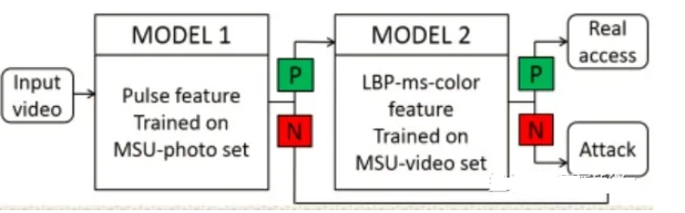

Pros: 从学术界来说，引入了 心理信号 这个新模态，很是进步；从工业界来看，如果不能一步到位，针对每种类型攻击，也可进行 Cascade 对应的特征及分类器的部署方式

Cons: 由于 remote heart rate 的算法本来鲁棒性也一般，故出来的 pulse-feature 的判别性能力很不能保证；再者屏幕video里的人脸视频出来的 pulse-feature 是否也有微小区别，还待验证~

## Anti-spoofing 2.0 时代

其实用 Deep learning 来做活体检测，从15年陆陆续续就有人在研究，但由于公开数据集样本太少，一直性能也超越不了传统方法：

[6]  CNN-LSTM, 2015

多帧方法，想通过 CNN-LSTM 来模拟传统方法 LBP-TOP，性能堪忧~

[7]  PatchNet pretrain，CNN finetune, 2017

单帧方法，通过人脸分块，pre-train 网络；然后再在 global 整个人脸图 fine-tune，作用不大

[8]  Patch and Depth-Based CNNs, 2017

第一个考虑把 人脸深度图 作为活体与非活体的差异特征，因为像屏幕中的人脸一般是平的，而纸张中的人脸就算扭曲，和真人人脸的立体分布也有差异；

就算用了很多 tricks 去 fusion，性能还是超越不了传统方法

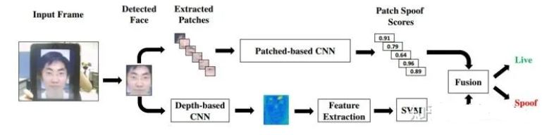

[9]  Deep Pulse and Depth, 2018

发表在 CVPR2018 的文章，终于超越了传统方法性能。

文章[8]的同一组人，设计了深度框架 准端到端 地去预测 Pulse统计量 及 Depth map （这里说的“准”，就是最后没接分类器，直接通过样本 feature 的相似距离，阈值决策）

在文章中明确指明：

过去方法把活体检测看成二分类问题，直接让DNN去学习，这样学出来的cues不够general 和 discriminative

将二分类问题换成带目标性地特征监督问题，即 回归出 pulse 统计量 + 回归出 Depth map，保证网络学习的就是这两种特征（不排除假设学到了 color texture 在里面，黑箱网络这么聪明）

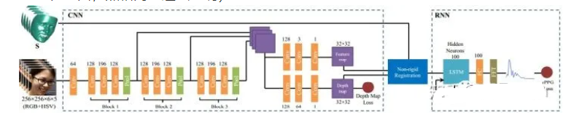

回归 Depth map，跟[8]中一致，就是通过Landmark然后 3DMMfitting 得到人脸3D shape，然后再阈值化去背景，得到 depth map 的 groundtruth，最后和网络预测的 estimated depth map有 L2 loss。

而文章亮点在于设计了 Non-rigid Registration Layer 来对齐各帧人脸的非刚性运动（如姿态，表情等），然后通过RNN更好地学到 temporal pulse 信息。

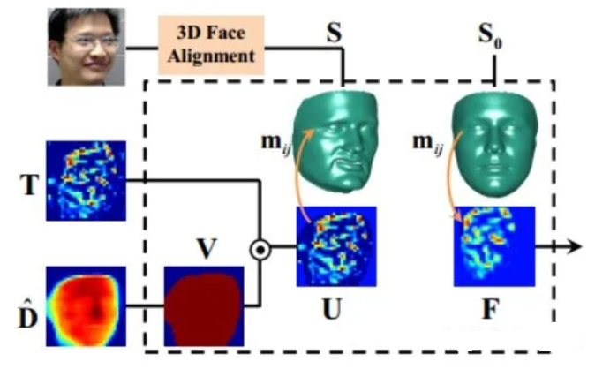

Non-rigid Registration Layer

为什么需要这个对齐网络呢？我们来想想，在做运动识别任务时，只需简单把 sampling或者连续帧 合并起来喂进网络就行了，是假定相机是不动的，对象在运动；而文中需要对连续人脸帧进行pulse特征提取，主要对象是人脸上对应ROI在 temporal 上的 Intensity 变化，所以就需要把人脸当成是相机固定不动。

[10]  Micro-texture + SSD or binocular depth , 2018

ArXiv 刚挂出不久的文章，最大的贡献是把 活体检测 直接放到 人脸检测（SSD，MTCNN等） 模块里作为一个类，即人脸检测出来的 bbox 里有 背景，真人人脸，假人脸 三类的置信度，这样可以在早期就过滤掉一部分非活体。

所以整个系统速度非常地快，很适合工业界部署~

至于后续手工设计的  SPMT feature 和 TFBD feature 比较复杂繁琐，分别是表征 micro-texture 和 stereo structure of face

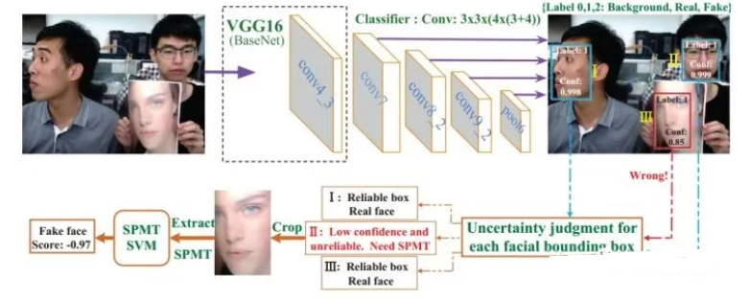

[11]  De-Spoofing, ECCV2018

单帧方法，与Paper[8]和[9]一样，是MSU同一个课题组做的。

文章的idea很有趣，启发于图像去噪de-noise 和 图像去抖动 de-blur。无论是噪声图还是模糊图，都可看成是在原图上加噪声运算或者模糊运算（即下面的公式），而去噪和去抖动，就是估计噪声分布和模糊核，从而重构回原图。

文中把活体人脸图看成是原图  ，而非活体人脸图看成是加了噪声后失真的  ，故 task 就变成估计 Spoof noise ，然后用这个 Noise pattern feature 去分类决策。

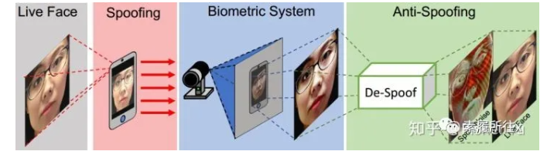

那问题来了，数据集没有像素级别一一对应的 groundtruth，也没有Spoof Noise模型的先验知识（如果有知道Noise模型，可以用Live Face来生成Spoofing Face），那拿什么来当groundtruth，怎么设计网络去估计 Spoofing noise 呢？

如一般Low-level image任务一样，文中利用Encoder-decoder来得到 Spoof noise N，然后通过残差重构出  ，这就是下图的DS Net。为了保证网络对于不同输入，学出来的Noise是有效的，根据先验知识设计了三个Loss来constrain：

Magnitude loss(当输入是Live face时，N尽量逼近0)；

Repetitive loss(Spooing face的Noise图在高频段有较大的峰值)；

0\1Map Loss(让Real Face 的 deep feature map分布尽量逼近全0，而Spoofing face的 deep feature map 尽量逼近全1)

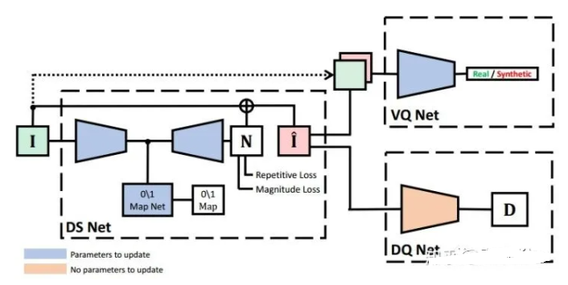

De-spoofing网络架构

那网络右边的 VQ-Net 和 DQ-Net 又有什么作用呢？因为没有 Live face 的 Groundtruth，要保证重构出来的分布接近 Live face，作者用了对抗生成网络GAN (即 VQ-Net )去约束重构生成的  与Live face分布尽量一致；而用了文章[8]中的 pre-trained Depth model 来保证  的深度图与Live face的深度图尽量一致。

Pros: 通过可视化最终让大众知道了 Spoofing Noise 是长什么样子的~

Cons: 在实际场景中难部署（该模型假定Spoofing Noise是 strongly 存在的，当实际场景中活体的人脸图质量并不是很高，而非活体攻击的质量相对高时，Spoofing noise走不通

# 学术研究数据集

### 大规模多模式人脸反欺诈的数据集和基准

为了支持面部反欺诈研究，本文的作者介绍了一种名为CASIASURF的多模式面部反欺诈数据集。截止本文撰写之日，它是最大的面部反欺诈开放数据集。具体来说，该数据集包括以RGB，深度和IR方式从1000个主题中拍摄的21000个视频。除了数据集外，作者还提出了一种新颖的多模式融合模型，作为面部反欺诈的基准。

<https://arxiv.org/pdf/1812.00408v3.pdf>

### FaceNet：人脸识别和聚类的统一嵌入

在本文中，作者提出了一种称为FaceNet的面部识别系统。该系统使用深度卷积神经网络优化嵌入，而不是使用中间瓶颈层。作者指出，该方法最重要的方面是系统的端到端学习。该团队在CPU集群上训练了卷积神经网络1000到2000小时。然后，他们在四个数据集上评估了他们的方法。值得注意的是，FaceNet在著名的野外标记人脸(LFW)数据集上的准确性达到99.63%，在Youtube Faces数据库上达到95.12%

<https://arxiv.org/pdf/1503.03832v3.pdf>

### 概率脸部嵌入

用于面部识别的当前嵌入方法，能够在受控设置中实现高性能。这些方法通过拍摄一张脸部图像并将有关该脸部的数据存储在潜在的语义空间中而起作用。但是，当在完全不受控制的设置下进行测试时，当前方法无法正常执行。这是由于在图像中缺少面部特征或模棱两可的情况。这种情况的一个例子是监视视频中的人脸识别，其中视频的质量可能很低。为了帮助解决这个问题，本文的作者提出了概率面孔嵌入(PFE)。作者提出了一种将现有确定性嵌入转换为PFE的方法。最重要的是，作者指出，这种方法有效地提高了人脸识别模型的性能。

<https://arxiv.org/pdf/1904.09658.pdf>

### 人脸识别的魔鬼在噪音中

商汤研究院，加利福尼亚大学圣地亚哥分校和南洋理工大学的研究人员研究了大规模面部图像数据集中的噪声影响。由于它们的规模和成本效益，许多大型数据集都容易产生标签噪声。本文旨在提供有关标签噪声源及其在人脸识别模型中的后果的知识。此外，他们的目标是建立并发布一个名为IMDb-Face的干净人脸识别数据集。该研究的两个主要目标是发现噪声对最终性能的影响，并确定注释脸部身份的策略。为此，该团队手动清理了两个流行的张开面部图像数据集，MegaFace和MS-Celeb-1M。他们的实验表明，仅在其清理的MegaFace数据集的32%和MS-Celeb-1M清理的数据集的20%上训练的模型与在整个原始未清理的数据集上训练的模型具有相似的性能。

<https://arxiv.org/pdf/1807.11649v1.pdf>

5. VGGFace2

用于识别跨姿势和年龄的人脸的数据集,关于深度卷积神经网络的面部识别已经进行了许多研究。 反过来，已经创建了许多大规模的面部图像数据集来训练那些模型。 但是，本文的作者指出，先前发布的数据集并未包含有关面部姿势和年龄变化的大量数据。在本文中，牛津大学的研究人员介绍了VGGFace2数据集。 该数据集包含年龄，种族，照明和姿势变化范围广泛的图像。 数据集总共包含331万张图像和9,131个对象。